Выбор маршрута следования и поезда
Шаг 1. Укажите пункты отправления и назначения.
При вводе первых букв названия пункта будет представлен список, из которого можно выбрать нужный пункт.
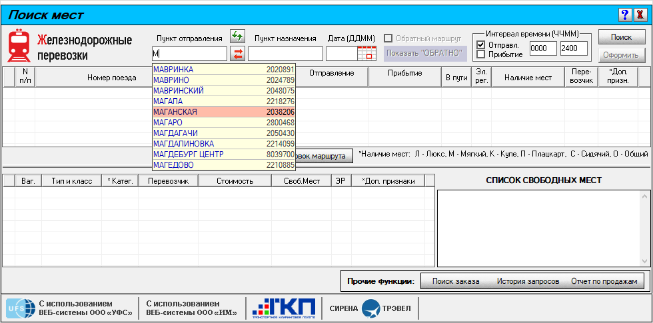
Если введённый пункт в данном контекстном списке не выведен, то для вывода следующих пунктов используйте клавиши на клавиатуре ↑ и ↓, расположенные в правой части клавиатуры.
Когда курсор окажется на названии нужного пункта, нажмите ENTER и название попадёт в поле Пункт отправления или Пункт назначения.
Если в списке пунктов отправления или назначения вы не находите нужную вам станцию, то следует обновить картотеку, нажав на кнопку c двумя зелеными стрелками, расположенную рядом с полями пунктов отправления/назначения».
Если после обновления нужная станция не появилась, то следует обратиться в службу поддержки терминала по следующему адресу электронной почты: rzd@sirena-travel.ru.
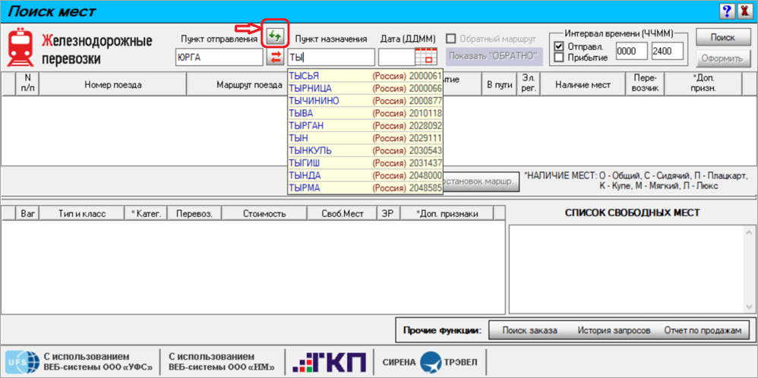
Шаг 2. Укажите дату отправления/прибытия
Введите дату в форму или выберите её в календаре, нажав на нужную дату левой кнопкой мыши. Предусмотрено указание желательного интервала времени отправления/прибытия поезда (по умолчанию интервал задается от 0 до 24 часов).
Шаг 3. Нажмите кнопку Поиск.
В результате будет представлена информация о расписании поездов в соответствии с выбранным направлением на указанные дату и интервал времени с учётом местного часового пояса.
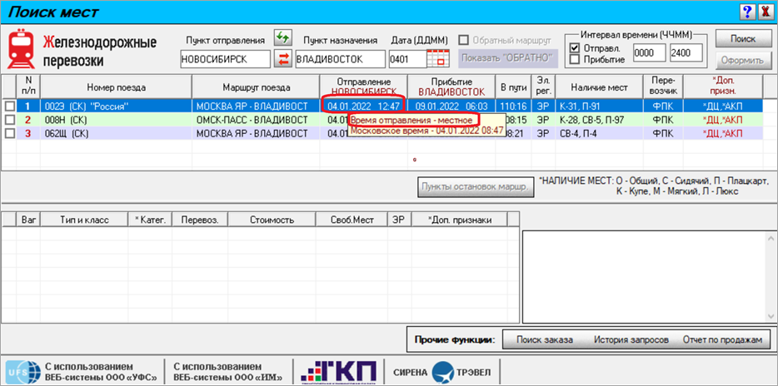
Для каждого поезда будет представлена следующая информация:
- номер;
- маршрут поезда;
- дата и время отправления;
- дата и время прибытия;
- время в пути;
- признак электронной регистрации (наличие электронной регистрации на данный поезд);
- количество свободных мест с кодом типа вагона:
Л - Люкс;
СВ - Спальный вагон (обычно два места в купе);
К - Купе;
П - Плацкартный;
С - Вагон с местами для сидения.
- код перевозчика;
- доп. признаки.
Подробный перечень кодов перевозчика с расшифровкой представлен здесь.
Название перевозчика,  собственник вагона  Тег <VB> | Расшифровка
ДОСС | Дирекция скоростного сообщения – филиал ОАО «РЖД» (ДОСС)
ПКС | АО «Пассажирская компания «Сахалин»
Тверск | ООО «Тверской Экспресс»
Гранд | ЗАО ТК «Гранд Сервис Экспресс»
ТКС | АО « ТКС» (АО «ТрансКласcСервис»)
ФПК | АО «ФПК» (АО «Федеральная пассажирская компания»)
ОАО «ЦППК» | ОАО «Центральная пассажирская пригородная компания»
ТДЖ | Таджикские железные дороги
КРГ | Киргизские железные дороги
УТИ | Узбекские железные дороги
АЗ | Азербайджанские железные дороги
ЧФМ | Молдавские железные дороги
БЧ | Белорусские железные дороги
ЭВР | Эстонские железные дороги
ЛГ | Литовские железные дороги
ЛДЗ | Латвийские железные дороги
КТЖ | Казахские железные дороги
УЗ | Украинские железные дороги
Рядом с номером поезда в скобках выводится его категория.
По скорости передвижения:
- высокоскоростной (сокращение «В-СКОР»);
- скоростной (сокращение «СКРСТ»);
- скорый (сокращение «СК»);
- пассажирский (сокращение «ПАСС»).
По комфорту проезда:
- фирменный («ФИРМ»).
Поезд может иметь категорию и по комфорту и по скорости передвижения одновременно, например: скорый фирменный (сокращение «СК ФИРМ»).
Шаг 4. Выберите поезд из списка, установив отметку у строки с его данными.
Возможно посмотреть его пункты остановок по маршруту, нажав кнопку Пункты остановок маршрута.
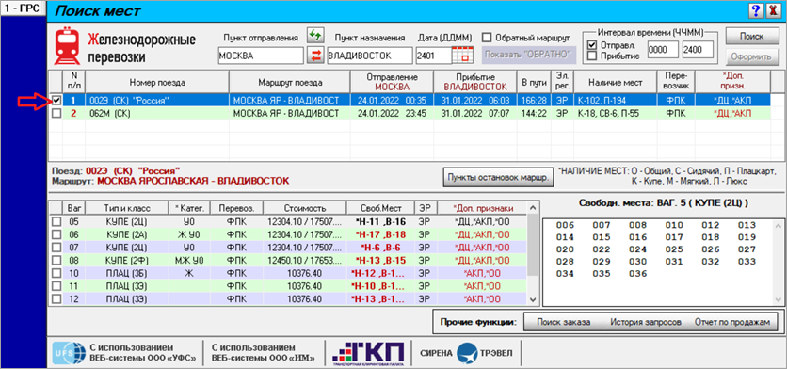
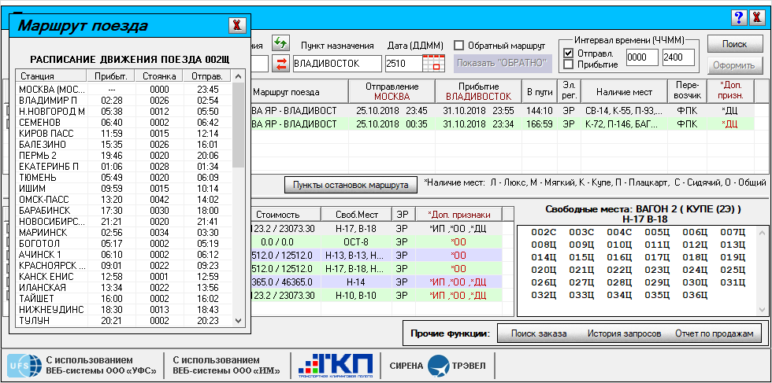
Для просмотра минимальной стоимости билетов по типам вагонов выберите строку поезда в графе Наличие мест:
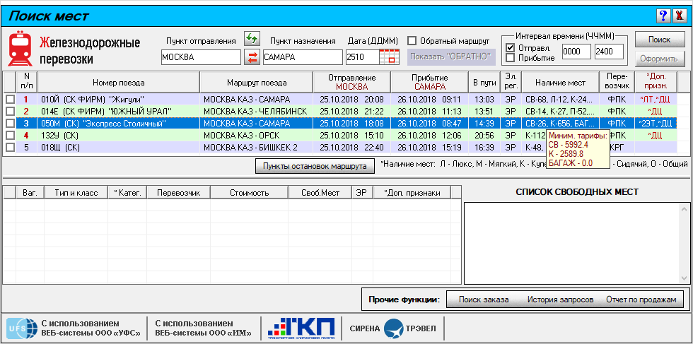
Поезда с 7000 нумерацией перевозчика ЦППК являются скорыми пригородными поездами с предоставлением мест.
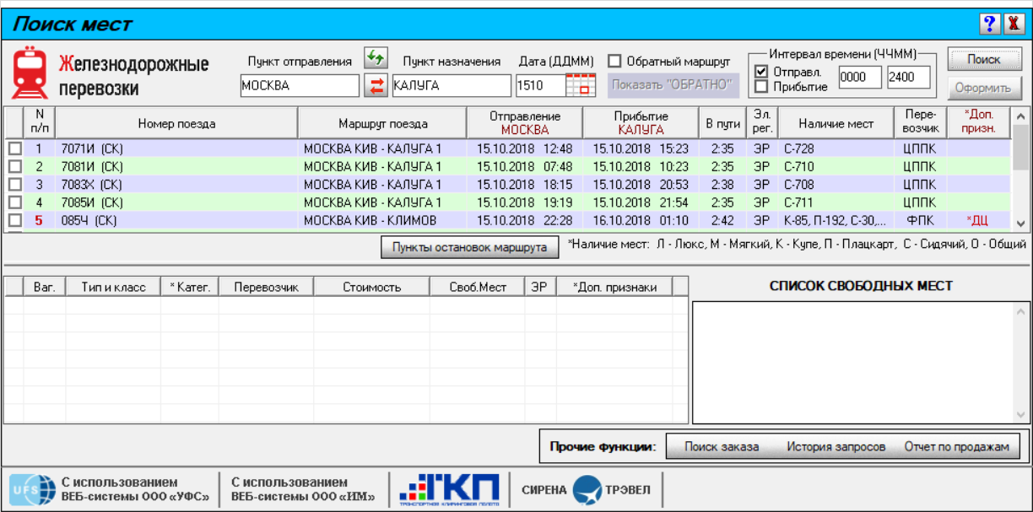
Такие поезда имеют ряд особенностей оформления, которые будут описаны в разделе «Пригородные поезда».
При выборе маршрута обратного выезда с территорий Украины и Финляндии стоимость свободных мест и наличие услуги электронной регистрации появится только после выбора поезда. Это связано с особенностью передачи информации от перевозчика.
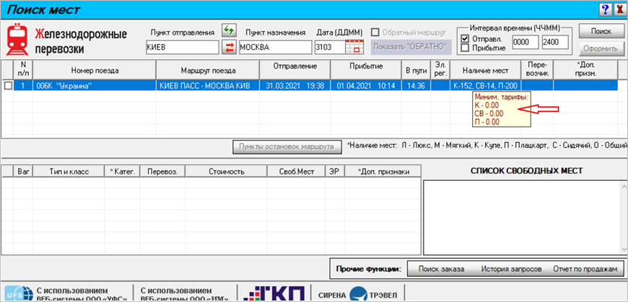
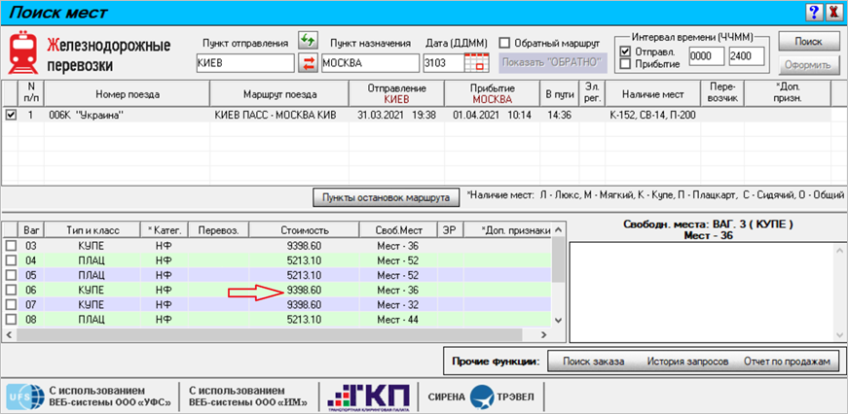
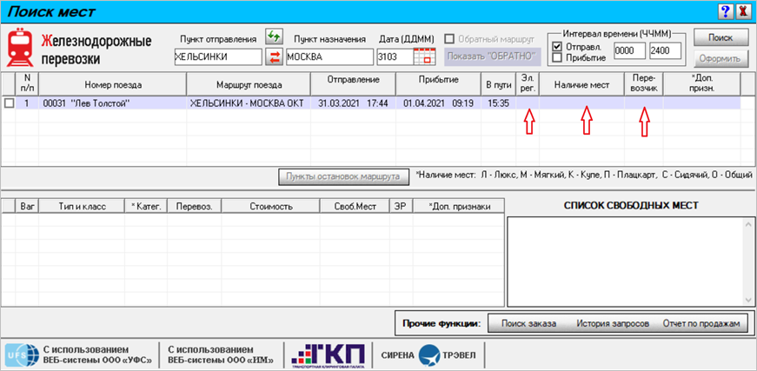
Окно списка поездов можно растягивать для вывода большего количества строк.
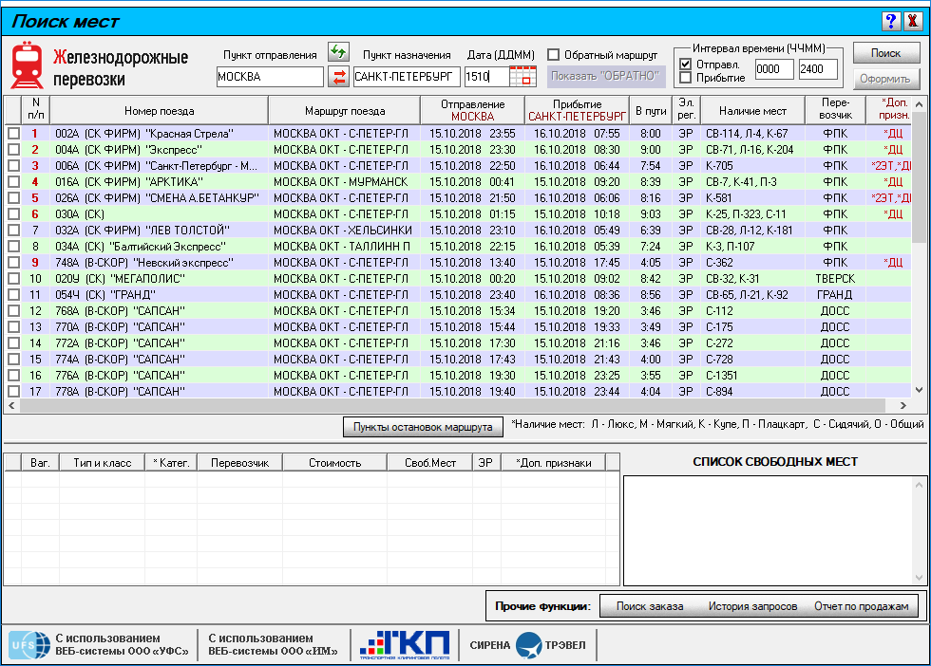

См. также:
- Выбор вагона по категориям
- Выбор вагона со специализированными местами
- Выбор места в беспересадочном вагоне
См. далее:
- Выбор мест и ввод данных о пассажире
Другие разделы:
- Выбор формы оплаты
- Резервирование мест
- Подтверждение заказа
- Оформление билетов с применением специальных тарифов
- Оформление билетов на пригородные поезда
- Оформление билетов в международном сообщении
- Оформление автобусных перевозок
- Выкуп купе целиком
- Оформление билетов в двухэтажные вагоны
- Оформление билетов по маршруту туда и обратно
- Изменение статуса электронной регистрации
- Возврат и переоформление билетов
- Возврат без удержаний
- Предоплаченное питание
- Поиск заказа
- История запросов
- Отчет по продажам
- Сбойные ситуации при разрыве связи между системами
- Информация о вагонах и классах обслуживания

